|  |  |  |
| --- | --- | --- |
|  | **UNIVERZITET U ZENICI**  **POLITEHNIČKI FAKULTET** | ***Logo PTF 1*** |

**PIK**

**Projekat**

**Predmet: Objektno-orijentisano programiranje**

**Studij: Softversko inženjerstvo**

**Mentor: v. as. mr. Edin Tabak**

**Studenti i broj indeksa:**

1. **Aličković Muamer (173)**
2. **Bukvić Ajdin (177)**
3. **Zambaković Emir (188)**
4. **Pašanbegović Amer (174)**

**Zenica, januar 2022.**

1. **Opis sistema**

Projekat se zasniva na jednom zamišljenom sistemu kupoprodaje, gdje su korisnici u mogućnosti da postavljaju svoje oglase, pretražuju oglase drugih korisnika, uređuju i brišu svoje već postojeće oglase. Ideja projekta je da omogući registraciju i prijavu korisnicima, kao i posebnu prijavu za administratora. Korisnik i administrator imaju svoje različite opcije koje mogu koristiti, kako bi mogli neovisno jedan od drugog upotrebljavati sistem. Prilikom samog pokretanja programa na ekranu su ponuđene tri mogućnosti, a to su:

* Registracija

Registracija služi za registraciju novog korisnika u sistem. U ovom dijelu korisnik mora da unese neke osnovne informacije o sebi, koje će po završetku unosa biti spremljene u posebnu datoteku za korisnike. Pored standardnih atributa koje opisuju korisnika su, kao što su: ime, prezime, spol, broj telefona, email, također korisnik bira i svoj jedinstevni username i šifru. Odabir username-a zavisi od već postojećih username-ova koji se nalaze u datoteci, odnosno na osnovu već iskorištenih username-ova, tako da korisnik nije u stanju izabrati username koji je već zauzet. Cilj ovoga je da se spriječi da dva korisnika imaju isti username, koji bi mogao da pravi probleme prilikom manipulacije s oglasima. Upravo ova jedinstvenost omogućava lakho i brzo pronalaženje traženog korisnika koji je u datom trenutku potreban za neku radnju. Kada je u pitanju unos šifre, ona se unosi pomoću specijalnih karaktera u obliku „********“, kako se ne bi direktno moglo vidjeti šta korisnik kuca s tastature. Kada su u pitanju unos šifre, broja telefona i emaila, korištena je posebna biblioteka za validaciju „regex“. Za određeni atribut unaprijed je određen skup pravila koje se moraju poštovati kako bi isti taj unos bio validiran i označen kao ispravan. Naprimjer, šifra mora da bude duga minimalno 8 karaktera, te da sadrži barem po jedno malo i veliko slovo, po jedan broj i specijalni karakter. U suprotnom korisniku će se ispisivati greške, te će iznova biti vraćan na ponovni unos. Također, ista je situacija i sa validacijom broja telefona i emaila.

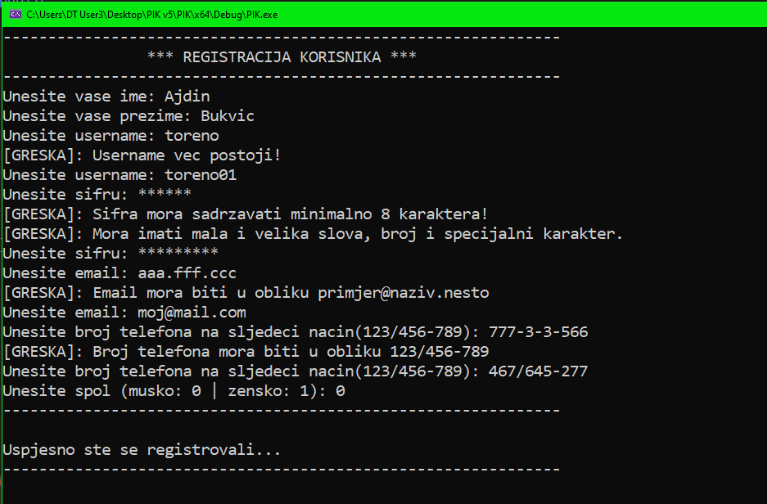

* Prijava

Prijava korisnika se zasniva na unosu njegovog username-a i šifre, koje je prethodno iskoristio za registraciju. Prilikom prijave korisnik ima pravo da 3 puta uzastopno pogriješi jedan od unosa, dok se u suprotnom ako pogriješi 3 puta vraća ponovo na glavni meni. Ukoliko je u pitanju uspješna prijava gdje je unesen postojeći username i njemu odgovarajuća šifra, korisnik se dalje prebacuje na korisnik menu.

* Admin prijava

Admin prijava je slična korisnik prijavi, s tim da se podaci provjeravaju iz datoteke za admine, gdje je također potrebno unijeti prvo username, pa zatim i šifru. Ovdje isto tako vrijedi da 3 neuspješna unosa dovode do povratka na glavni menu. Jedna od razlika je što je za admina nakon uspješnog unosa šifre potrebno i da se unese dodatni admin kod, koji bi predstavaljao neki dodatni vid zaštite, ovdje je taj kod obični četverocifreni nasumično izabrani broj. Ako su unosi uspješni adminu se prikazuje admin menu.

1. **Funkcionalnosti**

Nakon prijave korisniku je prikazan korisnik menu, koji ima nekoliko opcija, za korištenje svih funkcionalnosti koje korisnik posjeduje. Opcije su sljedeće:

* Korisnik menu:

1. *Dodaj oglas*
2. *Moji oglasi*
3. *Promijeni stanje oglasa*
4. *Pretraga*
5. *Prikaži oglase*
6. *Izbriši oglas*
7. *Promijeni šifru*

*Dodaj oglas* – omogućava korisniku dodavanje novog oglasa. Princip je sljedeći: prvo se bira određena kategorija u koju spada oglas. Kategorije koje se mogu izabrati su: vozilo, nekretnina i tehnika. Nakon odabira kategorije unose se osnovni detalji o oglasu, kao što su naslov, opis, cijena, stanje. Nakon toga se na osnovu odabrane kategorije traži unos specifičnosti vezanih baš za tu kategoriju. Naprimjer, ako se izabere vozilo, korisnik unosi godište, broj brzina, kilovate, boju itd. Ako se izabere nekretnina onda je potrebno unijeti površinu, grad, adresu, broj soba itd. Za odabir tehnike se još unose i pohrana, RAM, OS, procesor, proizvođač itd. Nakon završenog unosa se podaci spremaju u posebne datoteke, glavni dio oglasa se sprema u oglasi.txt, dok se specifični dio oglasa sprema u jednu od tri dopunske datoteke, a to su vozila.txt, nekretnine.txt ili tehnika.txt. Pored ovoga, svaki oglas je određen i jedinstevnim ID-om koji se automatski generiše prilikom kreiranja oglasa i razlikuje se od svih prethodno kreiranih oglasa koji se nalaze u datoteci, zbog provjere koja se vrši prilikom samog upisa u datoteku. Također, sprema se i podatak o autoru oglasa (trenutnom korisniku), kako bi u svakom trenutku bio omogućen pristup oglasu na osnovu jedinstvenog username-a.

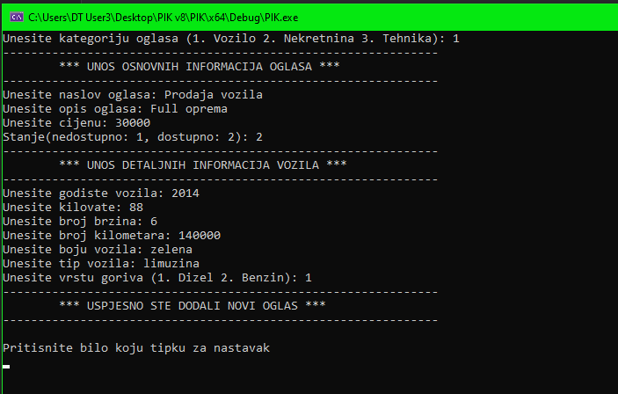

*Moji oglasi* – ispisuju se svi oglasi koje je trenutni korisnik prijavljen u sistem kreirao, a podaci se uzimaju iz datoteke oglasi.txt, upravo na osnovu provjere username-a

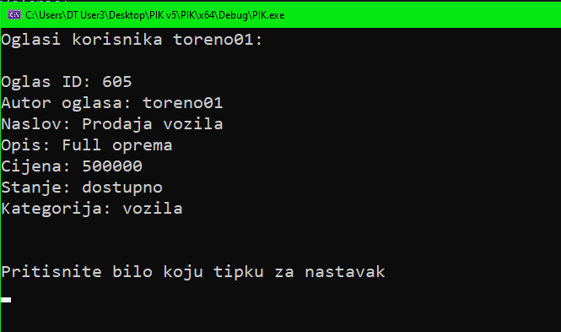

*Promijeni stanje oglasa* – korisniku se ispisuju oglasi u istom formatu kao i kod opcije „Moji oglasi“ s tim da sada korisnik ima mogućnost da promijeni stanje nekog svog oglasa iz aktivan u nedostupan ili obrnuto.

*Pretraga* – odabir ove opcije prikazuje još jedan dodatni podmenu, sa sljedećim opcijama:

1. *Filtriraj po cijeni*
2. *Filtriraj po kategoriji*
3. *Sortiraj po cijeni (min-max)*
4. *Sortiraj po cijeni (max-min)*
5. *Pretraga po ključnoj riječi*
6. *Resetuj filtere*

*Filtriraj po cijeni* – korisnik unosi minimalnu i maksimalnu cijenu, te mu se ispisuju oglasi u tom cijenovnom rangu

*Filtriraj po kategorji* – korisnik bira određenu kategoriju (vozilo, nekretnina, tehnika), te mu ispisuje oglase koji pripadaju samo toj kategoriji

*Sortiraj po cijeni (min-max)* – sortira sve oglase i ispisuje ih u rastućem redoslijedu po cijeni

*Sortiraj po cijeni (max-min)* – sortira sve oglase i ispisuje ih u opadajućem redoslijedu po cijeni

*Pretraga po ključnoj riječi* – korisnik unosi neku ključnu riječ za pretragu, pri čemu se postojanje te riječi provjerava u naslovima svih oglasa iz datoteke

*Resetuj filtere* – brišu se svi trenutno postavljeni filteri pretrage

*Prikaži oglase* – korisniku se ispisuju svi oglasi koji se nalaze u datoteci oglasi.txt, s tim da se nakon toga korisniku nudi mogućnost unosa ID-a oglasa, na osnovu kojeg će mu se prikazati specifične informacije o datom oglasu.

*Izbriši oglas* – korisniku se prikazuju svi oglasi koje je on kreirao kao i u „Moji oglasi“ s tim da se nakon unosa ID-a oglasa taj oglas trajno briše iz datoteka oglasi.txt, a također i jedne od 3 dodatne datoteke.

*Promijeni šifru* – korisnik može da promijeni trenutnu šifru svog profila, naravno i ovdje je potrebno prvo zadovoljiti pravila određena regex validacijom. Nakon unosa nove šifre, tom korisniku se šifra ažurira u datoteci i naredni put kada se bude prijavljivao morat će koristiti novu šifru.

Kada je u pitanju prijava admina i njegove funkcionalnosti, one su ograničene na dvije funkcije koje su sljedeće:

* Admin menu:

1. *Ispis stanja*
2. *Pretraži informacije o korisniku*

*Ispis stanja* – daje detaljan pregled o čitavom sistemu, koji se sastoji od: broja registrovanih korisnika na sistem, ukupnog broja oglasa, broja dostupnih oglasa, broja nedostupnih oglasa.

*Pretraži informacije o korisniku* – na osnovu uneseneg username-a adminu se ispisuju sve informacije o nekom korisniku, koje su spremljene u datoteci korisnici, tako da admin ima uvid u sve što je vezano za nekog korisnika.

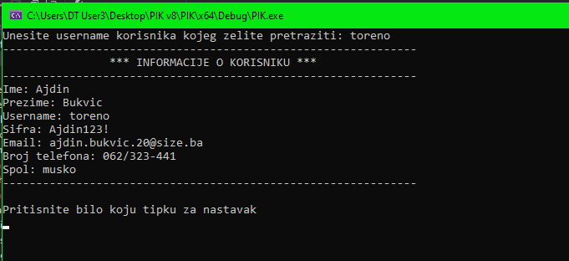

1. **Obavezni elementi**
2. Klase

Program se sastoji od ukupno 7 klasa:

* Osoba
* Korisnik
* Admin
* Oglas
* Vozilo
* Nekretnina
* Tehnika

1. Enumeracije

U većini klasa je iskorištena barem po jedna enumeracija, a neke od njih su:

* Spol
* Kategorija
* Stanje
* VrstaGoriva
* VrstaNekretnine
* VrstaTehnike

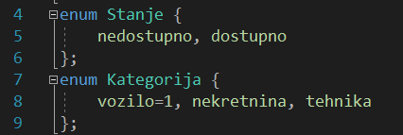

1. Pametni pokazivači

Pametni pokazivači su korišteni na skoro svim mjestima gdje je bilo potrebno korištenje pomoćne/privremene varijable





1. Izuzeci

Izuzeci su se koristili na nekoliko specifičnih mjesta, kao što su otvaranje datoteka i u dijelovima gdje je potrebno tretirati nedozvoljen unos karaktera/stringa u varijablu tipa INT

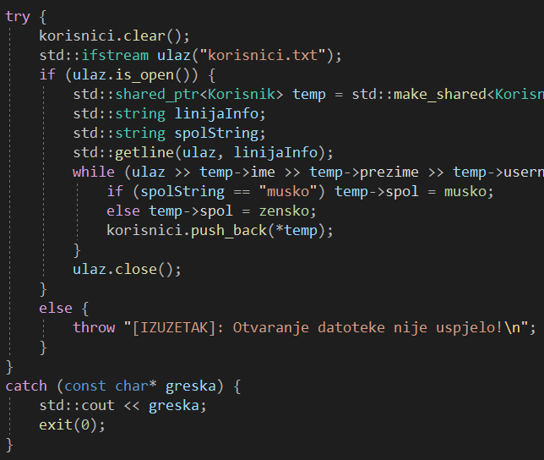

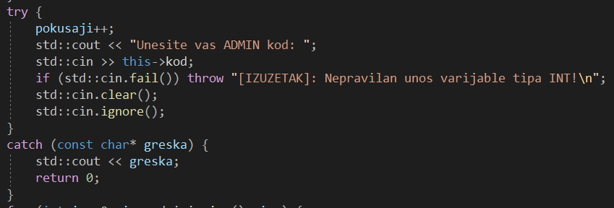

1. Virtuelne funkcije

Virtuelne funkcije su korištene u baznim klasama i to kod:

* Osoba – prijava() je virtuelna funkcija koja je implementirana u izvedenim klasama Korisnik i Admin
* Oglas – unosOglasa() je virtuelna funkcija koja je implementirana u izvedenim klasama Vozilo, Nekretnina i Tehnika



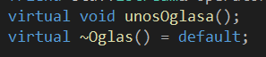

Također, u obe ove klase su postavljeni i virtuelni destruktori

1. Preopterećeni operatori

Preopterećeni operatori su se koristili u nekoliko klasa gdje je to bilo potrebno, kao na primjer:

* Korisnik – operator>> - služi za registraciju korisnika
* Korisnik – operator<< - služi za ispis korisnika iz datoteke
* Oglas – operator>> - služi za unos osnovih podataka o oglasu

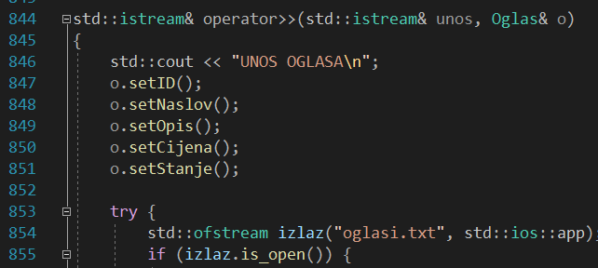

1. Nasljeđivanje

Nasljeđivanje je korišteno u dva slučaja i to kao:

* Osoba – bazna klasa (ujedno i apstraktna klasa)
* Izvedene klase: Korisnik i Admin
* Oglas – bazna klasa
* Izvedene klase: Vozilo, Nekretnina, Tehnika

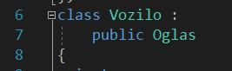

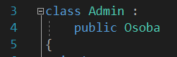

1. Rad sa datotekama

Rad sa datotekama je zastupljen u svim klasama, jer se svi podaci spremaju u datoteke, a kasnije se iz njih čitaju, ažuriraju ili brišu. Postoji ukupno 6 datoteka:

* korisnici.txt
* admini.txt
* oglasi.txt
* vozila.txt
* nekretnine.txt
* tehnika.txt

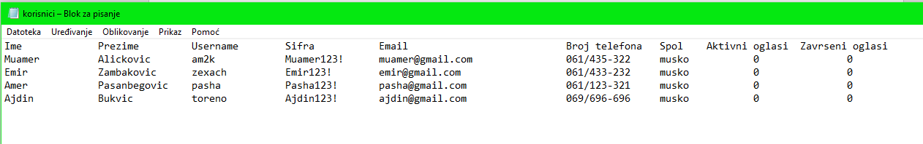

1. Meni

Ukupno postoje 4 menija, sa nekoliko opcija, meniji su implementirani u main.cpp, a oni su:

* Glavni meni
* Korisnik meni
* Pretraga meni
* Admin meni

